Конспект урока по информатике в 11 «г» классе
Тема: «Многотабличные базы данных. Связывание таблиц»
Цель урока: Сформировать понятие – «многотабличная база данных» и обеспечить усвоение основных этапов установки связи между таблицами.

Задачи урока:
Образовательные: познакомить учащихся с многотабличными базами данных, необходимостью их создания, технологией хранения и обработки информации в многотабличных базах данных;
Развивающие:
- создать условия для развития познавательных способностей, способностей самоконтроля, взаимоконтроля и самоанализа;
- Продолжить формирование умений: решать задачи; высказывать умозаключения; делать логические заключения на основе имеющихся знаний;
- Продолжить развитие: логического мышления; памяти и внимания; самостоятельности в суждениях и работе; развивать интерес к предмету.

Воспитательные:
- воспитывать чувство коллективизма, взаимопомощи, умение вести дискуссию.
- Продолжить воспитывать у ребят: уважение друг к другу; умение слушать ответ товарища.
- Продолжить формировать у учащихся: аккуратность при работе с записями в тетради; умение работать в коллективе.

Тип урока: Урок изучения нового материала.

Формы работы учащихся: фронтальная, индивидуальная

Необходимое техническое оборудование: интерактивная доска, компьютер, проектор

План урока:
- Организационный момент (1 мин.)
- Актуализация опорных знаний (9 мин.)
- Объяснение новой темы (15 мин.)
- Закрепление нового материала (12 мин.)
- Подведение итогов. Выставление оценок (3 мин.)

Ход урока:
- Организационный момент:
Приветствие учащихся. Определение готовности учащихся к уроку.
Учитель: План урока у нас следующий: в начале, мы с вами проверим знания по теме «Базы данных», для того чтобы убедиться что вы готовы к усвоению новой темы. Затем мы изучим новую тему и решим ряд задач на тему урока, взятых из заданий ЕГЭ по информатике, а именно задания А6, для закрепления пройденного материала.

- Актуализация опорных знаний
Выполнение теста, с последующей самопроверкой и самооценкой:

1. Записью в реляционных базах данных называют:
1) ячейку; 2) столбец таблицы;
3 ) имя поля; 4) строку таблицы.

2. Основным объектом для хранения информации в реляционных базах данных является:
1) таблица; 2) запрос; 3) форма; 4) отчет.

- Имеется база данных:

номер | фамилия | имя | отчество | Год рождения | класс | школа
1 | Иванов | Пётр | Олегович | 1988 | 7 | 135
2 | Катаев | Сергей | Иванович | 1986 | 9 | 195
3 | Беляев | Иван | Петрович | 1985 | 11 | 45
4 | Носов | Антон | Павлович | 1986 | 10 | 4

Количество записей в ней равно: 1) 2; 2) 4; 3) 6; 4) 7.

4. Столбцы в табличной базе данных называют:
1) Полями; 2) Отчетами; 3) Запросами; 4) Записями;

5. См. задание 3. Количество текстовых полей в представленной базе данных равно:
1) 2; 2) 3; 3) 6; 4) 7

6. См. задание 3. В представленной базе данных запись о Катаеве после проведения сортировки по убыванию по полю «Школа» будет занимать строку с номером:
1) 1; 2) 2; 3) 3; 4) 4.

7. Условие поиска может задаваться с помощью:
1) только арифметического выражения;
2) знака вопроса;
3) простого или сложного логического выражения;
4) вызова справки.

8. Дана таблица некоторой базы данных:

 | Страна | Население,1995 г, млн.чел. | Площадь,тыс.км²
1 | Канада | 30,007 | 9970
2 | США | 263,3 | 9364
3 | Мексика | 93,7 | 1958,2
4 | Перу | 23,8 | 1285,2

Количество записей в этой таблице, удовлетворяющих условию «Площадь < 2000, тыс.км²»равно:

1)1 2) 2 3) 3 4) 4 .

9. Ниже в табличной форме представлен фрагмент базы данных:

№ | Страна | Столица | Площадь, тыс. км² | Численность населения, тысяч чел. | Часть света
1. | Бельгия | Брюссель | 30,5 | 10 289 | Европа
2. | Бурунди | Бужумбура | 27,8 | 6 096 | Африка
3. | Гаити | Порт-о-Пренс | 27,8 | 7 528 | Северная Америка
4. | Дания | Копенгаген | 43,1 | 5 384 | Европа
5. | Джибути | Джибути | 22,0 | 0,457 | Африка
6. | Доминиканская Республика | Санто-Доминго | 48,7 | 8716 | Северная Америка
7. | Израиль | Тель-Авив | 20,8 | 6 116 | Азия
8. | Коста-Рика | Сан-Хосе | 51,1 | 3 896 | Северная Америка
9. | Лесото | Масеру | 30,4 | 1 862 | Африка
10. | Македония | Скопье | 25,3 | 2 063 | Европа
11. | Руанда | Кигали | 26,4 | 7810 | Африка
12. | Сальвадор | Сан-Сальвадор | 21,0 | 6 470 | Северная Америка

Сколько записей в данном фрагменте удовлетворяют условию:

((Площадь, тыс.км² > 30) И (Численность населения, тысяч чел. > 5000)) И (Часть света = Европа)?

1) 1 2) 2 3) 3 4) 4

10. Ниже в табличной форме представлен фрагмент базы данных:

 | Название пролива | Длина (км) | Ширина (км) | Глубина (м) | Местоположение
1 | Босфор | 30 | 0,7 | 20 | Атлантический океан
2 | Магелланов | 575 | 2,2 | 29 | Тихий океан
3 | Ормузский | 195 | 54 | 27 | Индийский океан
4 | Гудзонов | 806 | 115 | 141 | Северный Ледовитый океан
5 | Гибралтарский | 59 | 14 | 53 | Атлантический океан
6 | Ла-Манш | 578 | 32 | 23 | Атлантический океан
7 | Баб-эль-Мандебский | 109 | 26 | 31 | Индийский океан
8 | Дарданеллы | 120 | 1,3 | 29 | Атлантический океан
9 | Берингов | 96 | 86 | 36 | Тихий океан

Сколько записей в данном фрагменте удовлетворяют условию:
«(Ширина (км) > 50 ИЛИ Глубина (м) > 50) И (Местоположение = Атлантический океан)»?

1) 1 2) 2 3) 3 4) 4

Самопроверка и самооценка учащихся:
5 – 6 – оценка 3
7 – 8 – оценка 4
9 – 10 – оценка 5

- Объяснение новой темы
Учитель: Достаточно часто встречается ситуация, когда хранить всю базу данных в одной таблице неудобно и нерационально. Посмотрите на таблицу «Комплектующие компьютера и поставщики» и скажите, что с вашей точки зрения нерационально и неудобно.
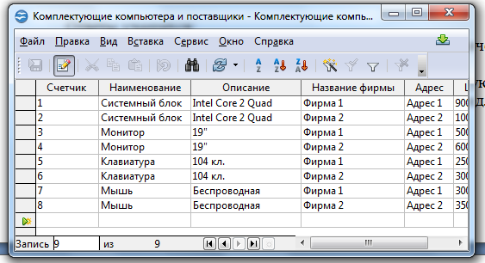
Ответы учащихся:
- Таблица может содержать слишком большое количество полей, что неудобно пользователю.
- Различные записи при этом во многих полях дублируют друг друга, что увеличивает информационный объем БД и замедляет процесс ее обработки.
Учитель: Давайте проанализируем данную таблицу.
Вопросы:
- Сколько объектов описано в таблице? (комплектующие компьютера, поставщики)
- Какими свойствами (атрибутами) обладает первый объект? («Наименование», «Описание»)
- Какие свойства имеет второй объект? («Название фирмы», «Адрес», «Цена»)
- Какой вывод можно сделать, исходя из выше сказанного? (исходную таблицу можно разделить на две: «Комплектующие» и «Поставщики»)

Учитель формулирует тему и цели урока или просит учащихся попытаться сделать это самим (смотря по обстановке на уроке).

Учитель: База данных, состоящая из нескольких таблиц, называется многотабличной.

Вопрос учащимся: Как вы думаете, чем отличается совокупность баз данных от многотабличной БД? (Совокупность БД – это базы данных, хранящиеся в разных файлах и под разными именами. Многотабличная БД включает в одну БД (файл под одним именем) несколько таблиц).

Учитель: Вернемся к нашему примеру, и сделаем нашу БД многотабличной. Мы делим на две таблицы, как ранее уже говорили.

Комплектующие

 | Наименование | Описание
 | Системный блок | Intel Core 2 Quad
 | Монитор | 19”
 | Клавиатура | 104 кл.
 | Мышь | Беспроводная

Поставщики

 | Название фирмы | Адрес
 | Фирма 1 | Адрес 1
 | Фирма 2 | Адрес 2

Учитель: Одно поле в таблицах я оставила пустым, что мы должны с вами записать в них?
Ответы учащихся: Каждая из вновь созданных таблиц должна иметь как минимум одно поле, значения в котором будут различаться для всех записей данной таблицы. Ключевое (Первичный ключ) поле.

Учитель: В таблице «Комплектующие» введем поле «Код комплектующих», а в таблице «Поставщики» – «Код поставщика». Получим многотабличную БД.

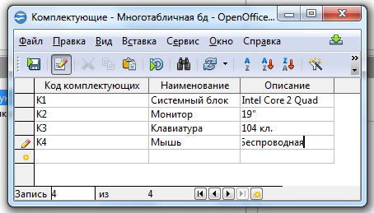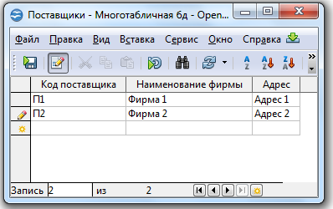

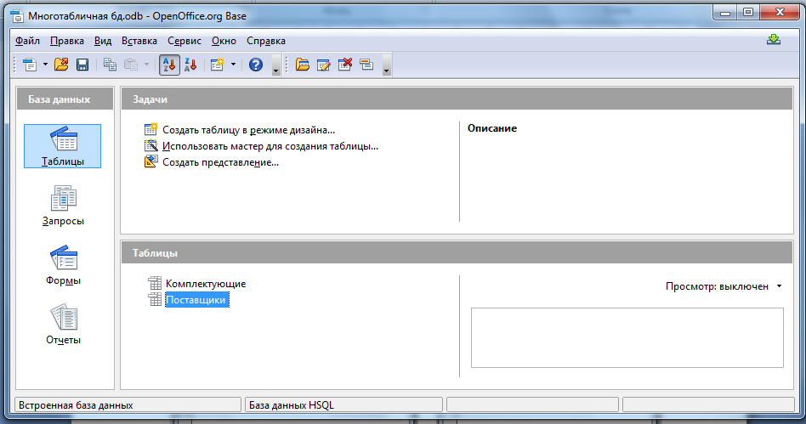

Учитель: Что мы не учли при составлении двух таблиц? Что нами было пропущено? (Цена). Мы ее составим чуть позже.

Учитель: После создания различных таблиц, необходимо обеспечить целостность базы данных. Для этого надо связать таблицы между собой.
Связи могут быть нескольких типов:
связь «один-к-одному» - каждой записи в одной таблице соответствует только одна запись из другой таблицы;
связь «один-ко-многим» - каждой записи в одной (главной) таблице могут соответствовать несколько записей в другой (подчиненной) таблице;
связь «многие-ко-многим» - одной записи в первой таблице могут соответствовать несколько записей во второй таблице и, наоборот.
Две таблицы, находящиеся в отношении «многие-ко-многим», могут быть связаны только с помощью третьей (связующей) таблицы. Таблицы "Комплектующие" и "Поставщики" можно связать в отношении «многие-ко-многим» путем создания двух связей «один-ко-многим» по отношению к таблице "Цена", которую мы сейчас и составим. Посмотрим внимательно на исходную таблицу. От чего зависит цена? (Наименования и Названия фирмы)
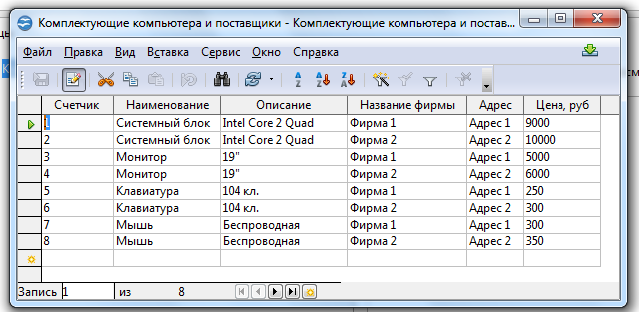
Из каких полей будет состоять таблица Цена?
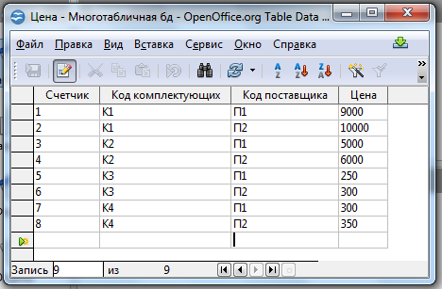

Учитель: Как создать связи в OpenOffice.org Base, нам предстоит рассмотреть далее.
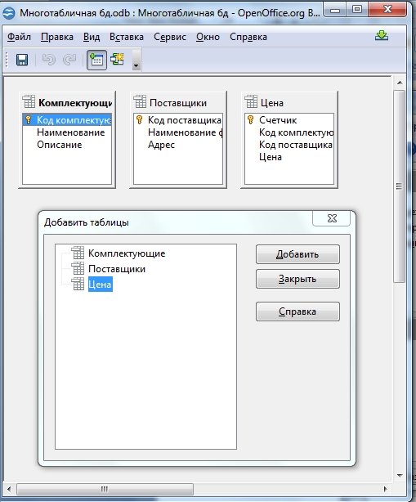
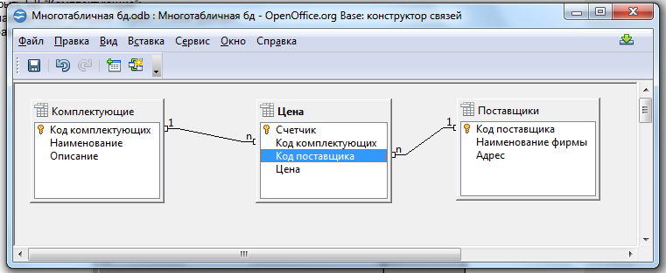
Чтобы приступить к созданию связей, выберем пункт меню Сервис — Связи. В открытом окне Добавить таблицы следует выполнить двойные щелчки по названиям таблиц, которые участвуют в связи, а затем закрыть его.

Связанные таблицы представляют собой единую базу данных, в которой можно создавать новые таблицы, а также запросы и отчеты.
На следующем уроке мы будем выполнять Практическую работу по созданию многотабличной базы данных и установки связей.

- Закрепление нового материала
Учитель: Вашему вниманию предлагаются задания ЕГЭ по информатике, связанные с многотабличными базами данных.
- В фрагменте базы данных представлены сведения о родственных отношениях. Определите на основании приведенных данных фамилию и инициалы внучки Белых И.А.
Таблица 1
IDФамилия_И.О.Пол1108Козак Е.Р.Ж1010Котова М.С.Ж1047Лацис Н.Б.Ж1037Белых С.Б.Ж1083Петрич В.И.Ж1025Саенко А.И.Ж1071Белых А.ИМ1012Белых И.А.М1098Белых Т.А.М1096Белых Я.А.М1051Мугабе Р.ХМ1121Петрич Л.Р.М1086Петрич Р.С.М

Таблица 2
ID_РодителяID_Ребенка10101071101210711010108310121083102510861047109610711096104710981071109810831108108611081083112110861121

1) Белых С.Б. 2) Козак Е.Р. 3) Петрич В.И. 4) Петрич Л.Р.
2. В этом фрагменте базы данных представлены сведения о родственных отношениях. На основании приведённых данных определите фамилию и инициалы дедушки Чацкой С.А.
Таблица 1
IDФамилия_И.О.Пол1885Горенко А.А.ж1738Кирсанова В.А.ж1725Коваль Л.П.ж1770Король Е.К.ж1797Король И.К.м1726Король К.К.м1876Король П.И.м1854Король Т.И..ж1791Ларина О.Д.ж1808Никитина Т.Х.ж1829Турянчик А. П.м1915Турянчик П.А.м1900Чацкая С.А.ж1759Чацкий А.А.м

Таблица 2
ID_РодителяID_Ребенка1770173818291738188517591725177017261770188517911725179717261797179718761808187617701900182919001770191518291915

1) Коваль Л.П. 2) Король К.К. 3) Турянчик А.П.. 4) Чацкий А.А.

3. База данных о продажах канцелярских товаров состоит из трех связанных таблиц:

Таблица клиентов
Код организации | Название организации | Город
1 | ООО «Радар» | Москва
2 | ООО «Спутник» | Санкт-Петербург
3 | ЗАО «Трактор» | Пермь
4 | ОАО «Турбина» | Липецк
5 | ООО «Вентиль» | Санкт-Петербург
6 | ЗАО «Шуруп» | Киев
Таблица поставок товара
Номер накладной | Код организации | Артикул товара | Отгружено упаковок | Дата отгрузки
123 | 1 | 01001 | 300 | 12/06/2010
124 | 2 | 01002 | 100 | 12/06/2010
125 | 4 | 01001 | 200 | 20/06/2010
126 | 1 | 02002 | 20 | 12/06/2010
127 | 5 | 01002 | 30 | 12/06/2010
128 | 5 | 01002 | 50 | 20/06/2010
Таблица товаров
Наименование товара | Артикул | Отдел | Вес упаковки
Цветные карандаши, набор 12 шт. | 01001 | Канцтовары | 5
Бумага А4, пачка 500 листов | 01002 | Канцтовары | 10
Ручки гелевые, набор 10 шт. | 01003 | Канцтовары | 2
Розетка | 02001 | Электротовары | 2
Лампа накаливания, 60 Вт | 02003 | Электротовары | 8
Выключатель сенсорный | 02003 | Электротовары | 7

Сколько упаковок бумаги было отгружено в Санкт-Петербург 12 июня 2010 года?
1) 100 2) 130 3) 180 4) 200

4. База данных «Библиотека» состоит из трех связанных таблиц:
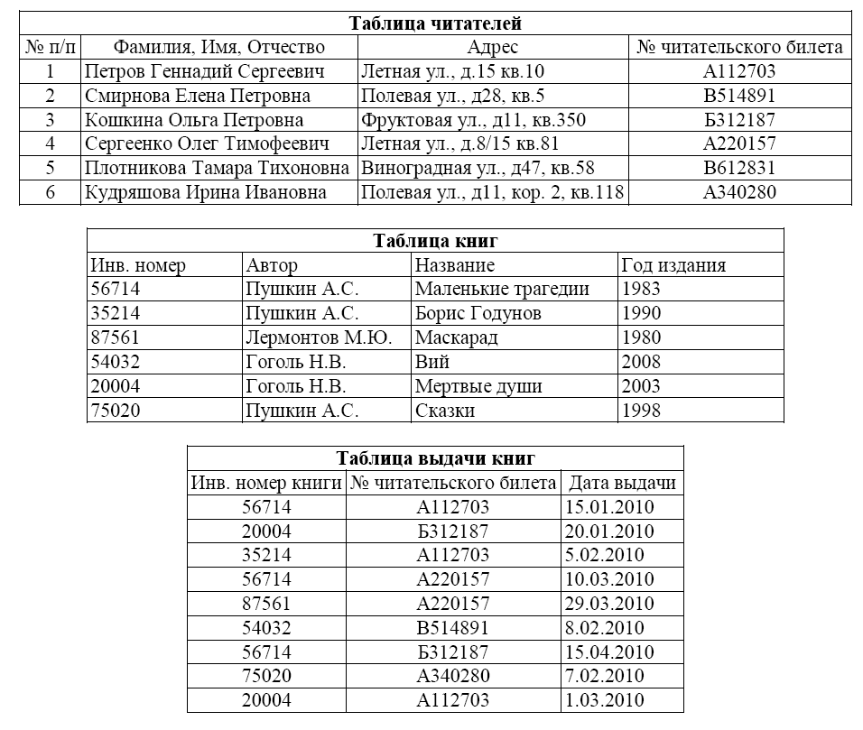
Сколько раз жители ул. Лётная брали в библиотеке книги А.С. Пушкина?
1) 1 2) 2 3) 3 4) 5

5. Ниже приведены фрагменты таблиц базы данных участников конкурса исполнительского мастерства:

Страна | Участник
Германия | Силин
США | Клеменс
Россия | Холево
Грузия | Яшвили
Германия | Бергер
Украина | Численко
Германия | Феер
Россия | Каладзе
Германия | Альбрехт

Участник | Инструмент | Автор произведения
Альбрехт | флейта | Моцарт
Бергер | скрипка | Паганини
Каладзе | скрипка | Паганини
Клеменс | фортепиано | Бах
Силин | скрипка | Моцарт
Феер | флейта | Бах
Холево | скрипка | Моцарт
Численко | фортепиано | Моцарт
Яшвили | флейта | Моцарт
Представители скольких стран исполняют Моцарта?
1) 5 2) 2 3) 3 4) 4
5. Подведение итогов. Выставление оценок
Учитель: Прежде чем закончить урок, давайте еще раз вернемся к нашей теме урока, чтобы выяснить насколько хорошо вы усвоили сегодняшний материал.
- Почему в некоторых случаях целесообразно использовать многотабличные БД, а не однотабличные?
- Какие виды связей возможны между таблицами в многотабличных БД? Их характеристики.
Домашнее задание: п. 3.4. Подготовка к практической работе.

